**Camtasia Studio**

1. **功能介绍**

Camtasia Studio是最专业的屏幕录像和编辑的软件套装。软件提供了强大的屏幕录像（Camtasia Recorder）、视频的剪辑和编辑（Camtasia Studio）、视频菜单制作（Camtasia MenuMaker）、视频剧场（Camtasia Theater）和视频播放功能（Camtasia Player）等。使用本套装软件，用户可以方便地进行屏幕操作的录制和配音、视频的剪辑和过场动画、添加说明字幕和水印、制作视频封面和菜单、视频压缩和播放。

1. **软件下载**

官方：<https://www.techsmith.com/tutorial-camtasia-8.html>

内部：https://pan.baidu.com/s/1GNPI9Gt8odJgQ0GvXEjiTA 提取码：opc7

1. **安装步骤**

视频：https://pan.baidu.com/s/13ZBjTGyzjTrE9ZBQKj5MHA 提取码：s9x1

按照视频教程可完成安装和汉化。

1. **使用教程**

Camtasia软件布局大致分为三个区块，左上方的功能编辑区、右上方的视频预览区和下方的视频编辑时间轴，再分细一点的话还有上方的菜单栏和中间部分的功能区。

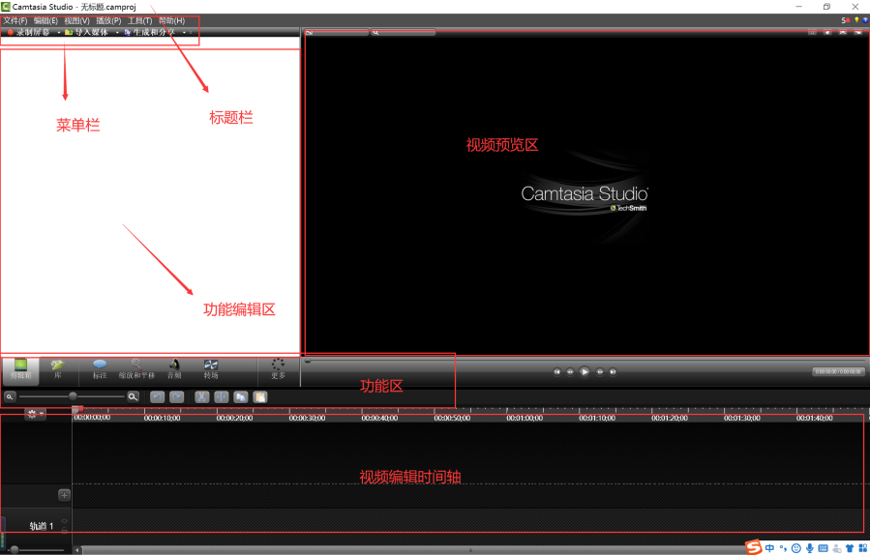

1. 录制屏幕

1.点击菜单栏的“录制屏幕”

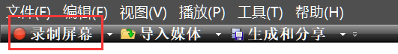

2.弹出屏幕录制小工具。

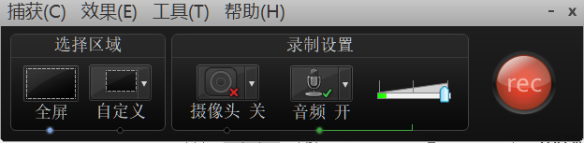

3.在“选择区域”中选择“全屏”或“自定义范围”录制。

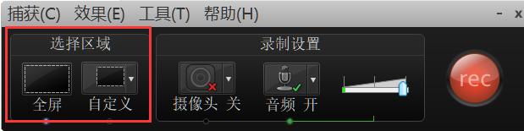

4.检查“音频”开关和音量。

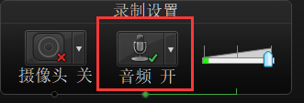

5.点击“rec”按钮，屏幕会进行3秒倒数，随后开始录制。

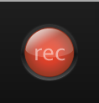

6.录制完毕，按“F10”结束录制出现视频预览。

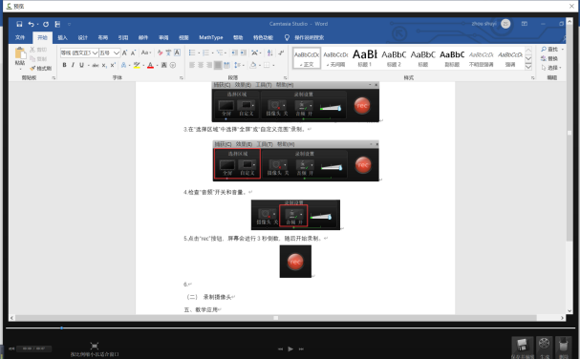

7.点击“保存并编辑”或“生成”，命名新文件，保存在需要的位置。

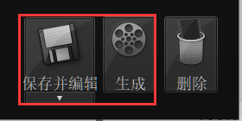

1. 录制摄像头

1.点击菜单栏的“录制屏幕”



2.弹出屏幕录制小工具。



3.在“选择区域”中选择“全屏”或“自定义范围”录制。



4.检查“音频”开关和音量。



5.打开电脑摄像头，点击“摄像头”，检查摄像头录制范围。

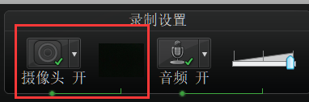

5.点击“rec”按钮，屏幕会进行3秒倒数，随后开始录制。



其他与“录制屏幕”步骤一致。

1. .导入媒体

点击“导入媒体”，可以添加所需要的图片、音频、视频和Camtasia项目文件。

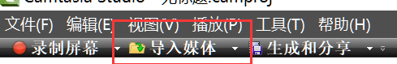

1. 简单的剪辑

右击导入录制的视频，选择“添加到播放头时间轴”，时间轴区域会出现视频的各个轨道。

使用绿色和红色手柄进行选择，右击选择“分割”（分割选中轨道中内容）或“分割所有”（分割所有轨道）。可以按“Del”去除无用的视频片段和音频片段，也可以用鼠标拖动轨道调整视频与音频位置。

1. 简单的编辑

1.音频处理

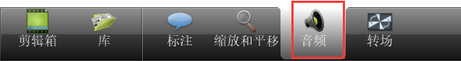

选中音频，点击功能区中“音频”可以对音频进行处理。

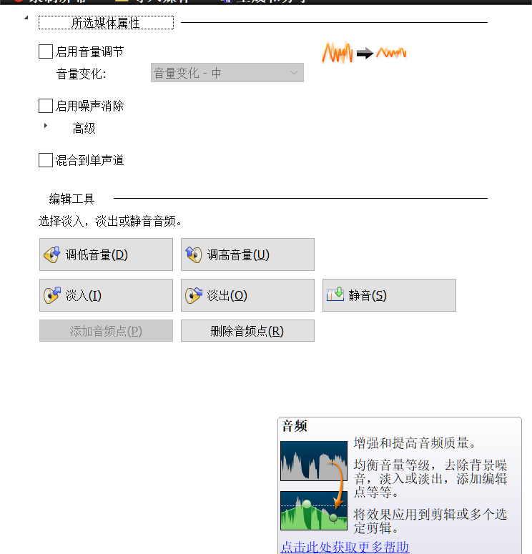

2.缩放和平移

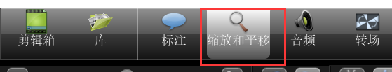

选中视频，点击功能区中“缩放和平移”可以对视频进行处理。

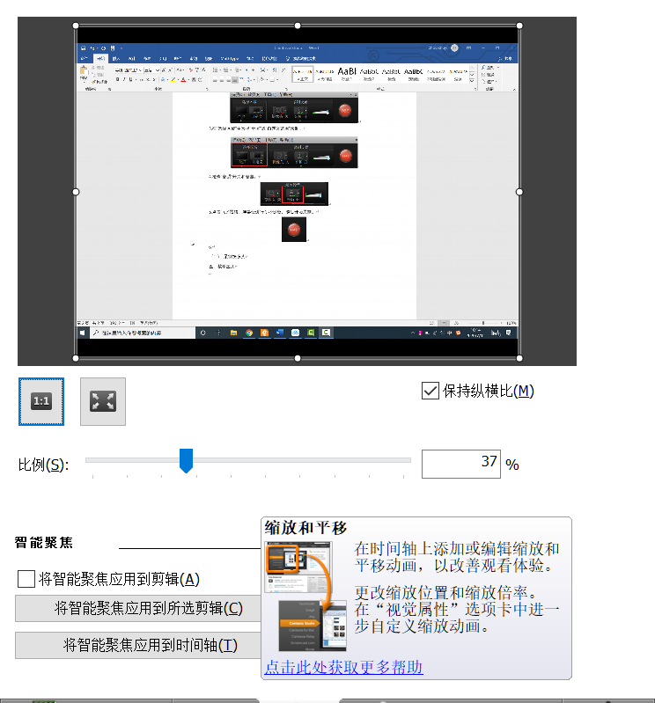

3.标注

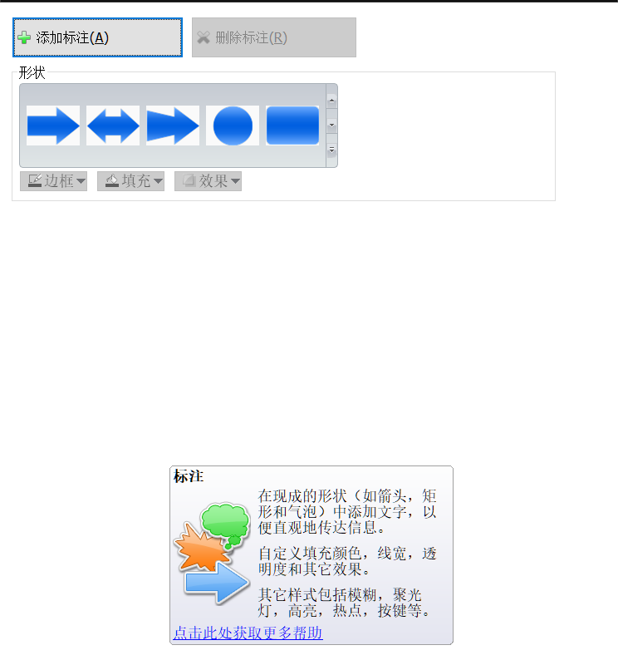

4.转场

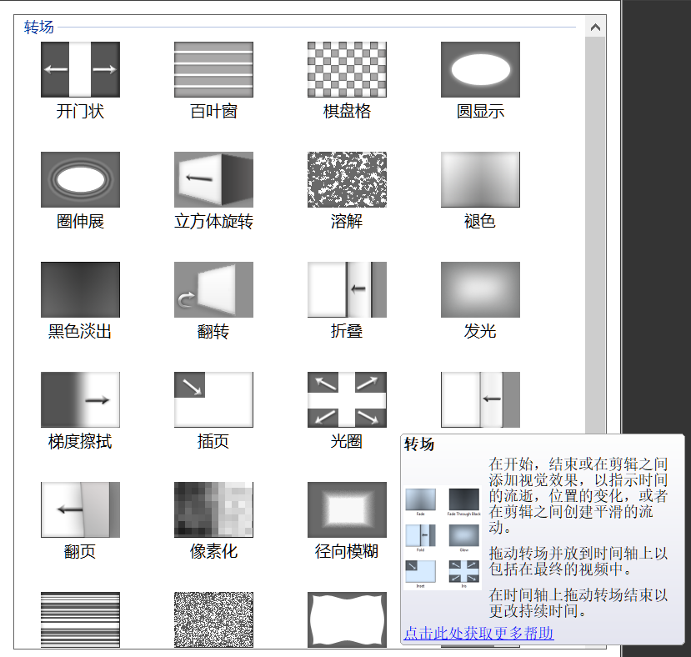

5.更多

更多工具：视觉属性、语音旁白、字母、测验等。

1. 生成视频

1.点击“生成和分享”按钮。

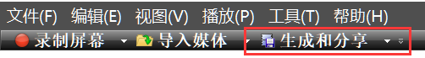”

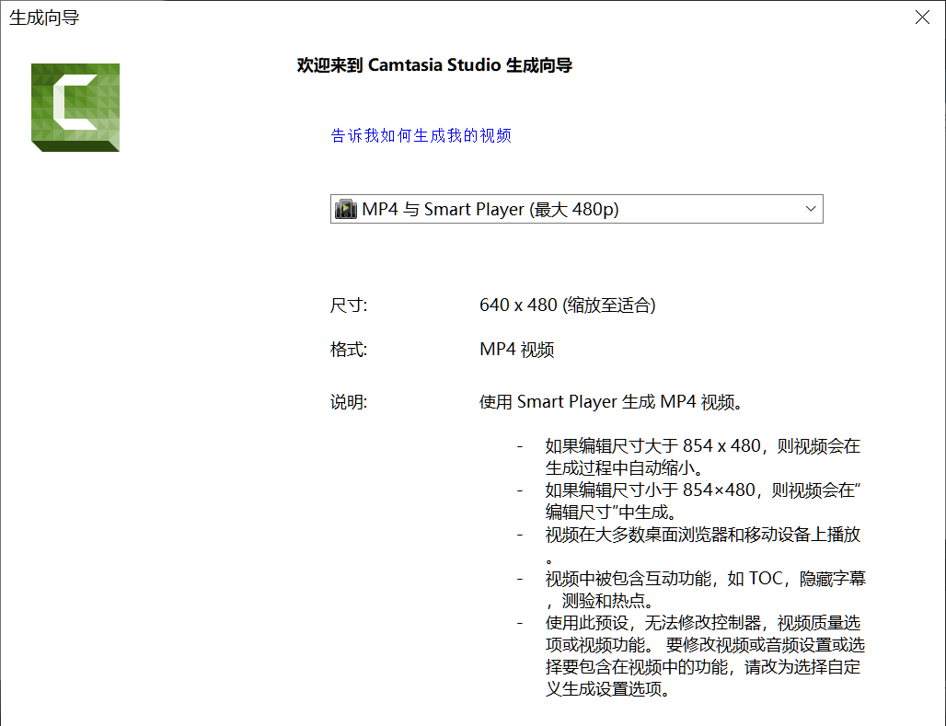

2.选择视频尺寸，点击“下一步”。

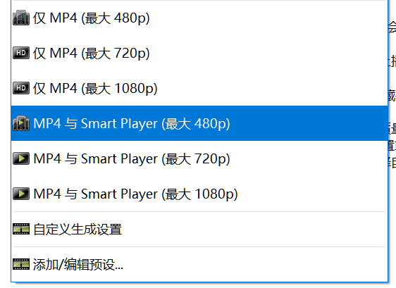

3.更改文件名，选择保存文件夹。

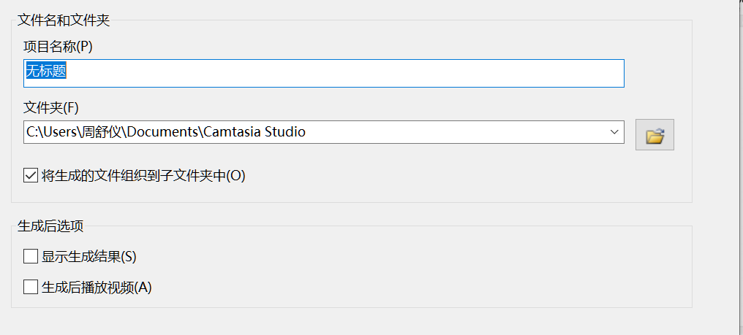

4.点击下一步，进行视频渲染即可。

1. **教学应用**

制作和编辑微课。